**中央美术学院2024年度报考费网上缴费说明**

各位同学：

请按照如下操作步骤完成网上缴费：

1、请使用Windows系统，**谷歌**浏览器登录，网址为：**http://**[**pay.cafa.edu.cn**](http://pay.cafa.edu.cn)，登陆界面如下图所示：

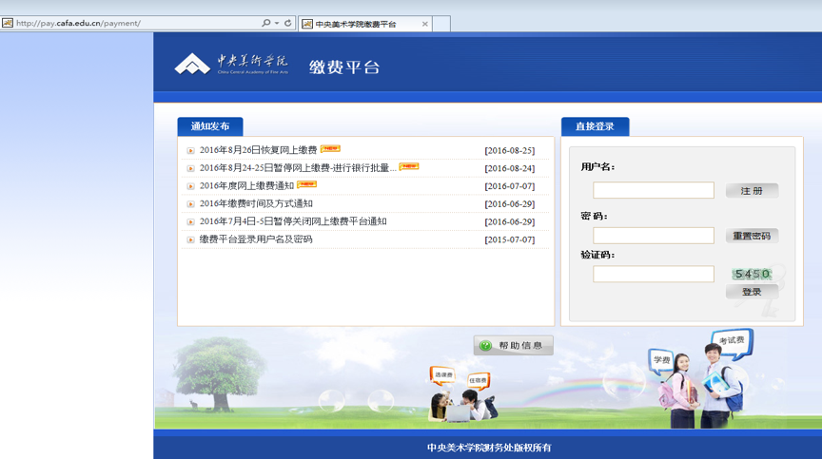

2、新用户请选择注册登陆，点击**注册**按钮，填写注册信息。

**用户名：**需包含数字和英文，例如：zhangsan0608。

**姓 名 ：**（真实姓名或者真实姓名（单位名称））。

学员如需回原单位报销，且原单位要求发票抬头带有单位名称，请在姓名栏内填写：***学员真实姓名（学员单位名称），如张三（中央美术学院）***，其余对发票抬头没有特殊要求的一律在姓名栏内填写学员真实姓名。

**电子邮件**、**身份证号**、**联系电话**：请务必保证真实有效。

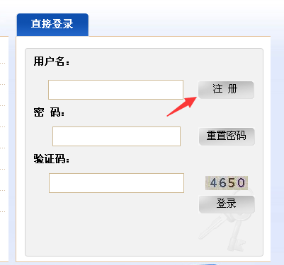

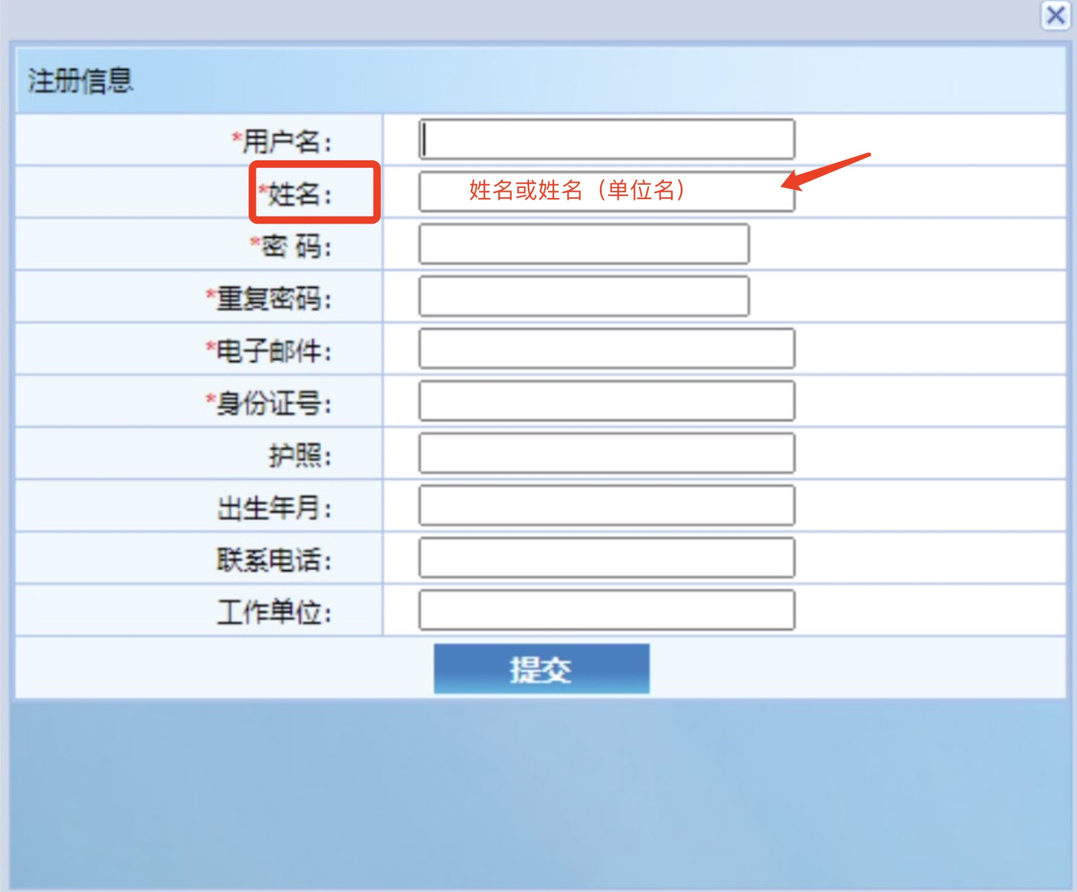

3、注册完成后，请重新登录。收费单位选择“**空**”，收费项目选择“**2024访问学者报考费**”，确认本次支付金额无误后，点击**支付**按钮，并按提示进行下一步操作。

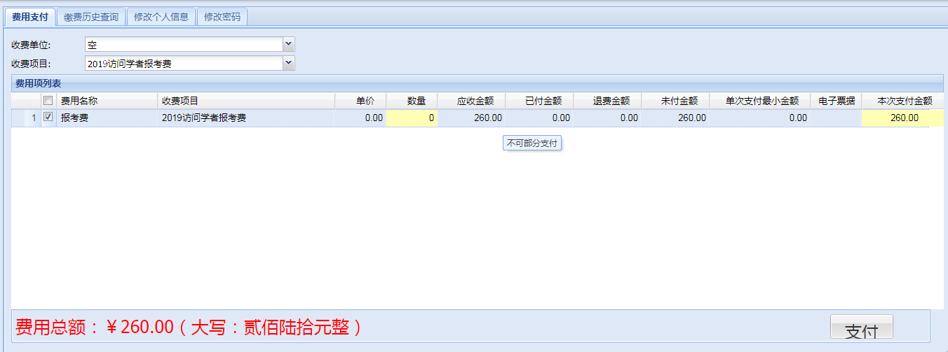

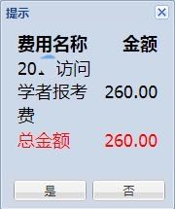

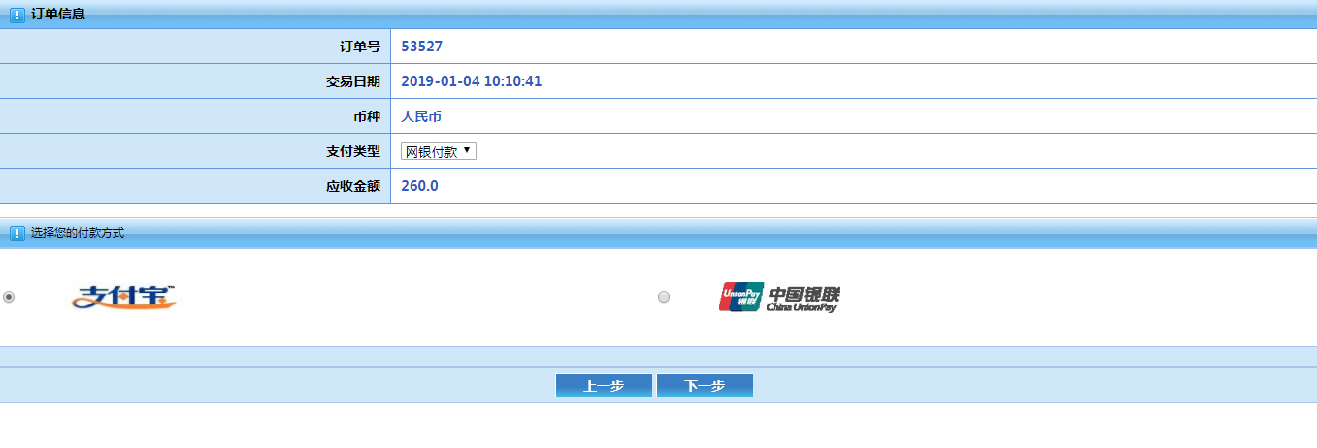

4、选择支付方式，可选择**银联网银支付**或**支付宝支付**或**微信支付**。

如果使用银联网银支付，点击选择下一步后，请按照页面提示操作并完成支付。

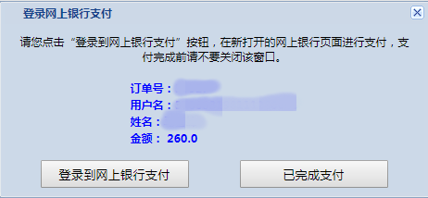

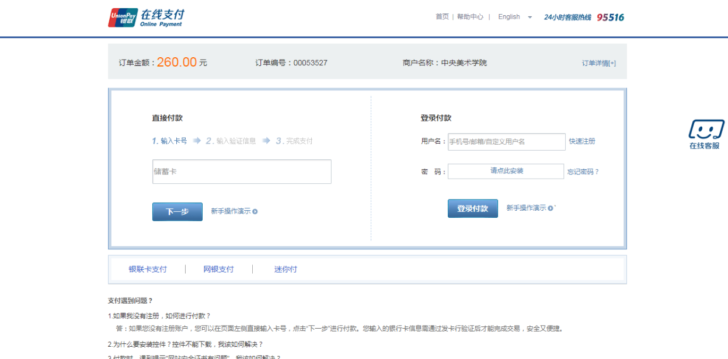

选择支付宝方式支付的，点击选择支付宝方式后，会生成缴费二维码，扫描二维码即可进入支付宝缴费。

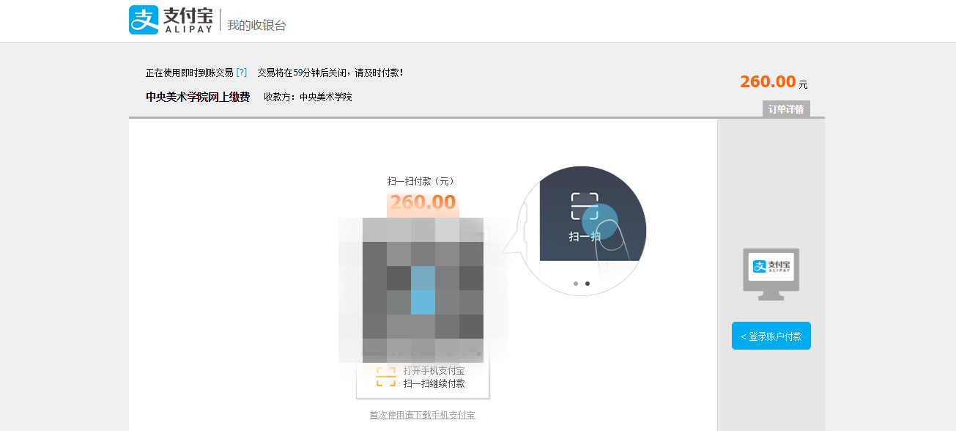

选择微信方式支付的，点击选择微信方式后，会生成缴费二维码，扫描二维码即可进入微信缴费。

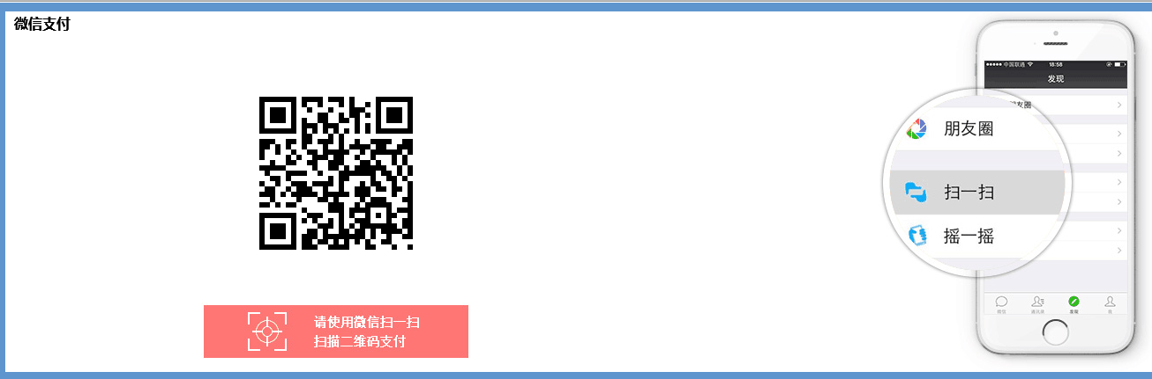

缴费完成后，可在**缴费历史查询**里查看缴费情况，**请勿重复缴费**。

5、缴费完成后，发票会实时发送到注册时预留的邮箱内，请务必保证预留邮箱的正确性。

